河北省气候影响评价

（2020年1月）

河北省气候中心

目 录
一、基本气候概况 1
二、主要气候特征 1
1、气温 1
2、降水 2
三、主要天气气候事件 4
1、寒潮 4
2、降雪 5
3、大雾 6
四、雄安新区气候特征 7
五、天气气候条件对农业影响 8
六、下月气候预评估 8

资料及方法说明
- 资料来源
使用了河北省142个气象观测站观测资料。
2. 评价方法
2.1 气温使用气温距平△T评定：
3.0℃≤△T 异常偏高
2.0℃≤△T＜ 3.0℃ 显著偏高
1.0℃≤△T＜ 2.0℃ 偏高
-1.0℃＜△T＜ 1.0℃ 正常
-2.0℃＜△T ≤-1.0℃ 偏低
-3.0℃＜△T ≤-2.0℃ 显著偏低
△T ≤-3.0℃ 异常偏低
2.2 降水使用降水距平百分率△R%划分：
100%≤△R% 异常偏多
50%≤△R%＜ 100% 显著偏多
25%≤△R%＜ 50% 偏多
-25% ＜△R%＜ 25% 正常
-50% ＜△R%≤-25% 偏少
-80% ＜△R%≤-50% 显著偏少
△R%≤-80% 异常偏少

2020年1月河北省气候影响评价

一、基本气候概况
河北省2020年1月基本气候概况：全省平均气温-2.9℃，较常年偏高1.8℃,属偏高年份，滦县和乐亭月平均气温突破历史同期（1月）最高值；平均降水量7.6毫米，较常年偏多1.8倍，属于异常偏多年份，柏乡、临城和南宫的月降水量为历史同期（1月）最多，南宫、宁晋、赞皇等13个县（市、区）日最大降水量突破历史同期（1月）最大值。月内主要天气气候事件有：月初出现大范围寒潮降温，月内降雪频繁、大雾天气频发。

二、主要气候特征

1、气温
1月，全省平均气温-2.9℃，较常年偏高1.8℃，为有气象记录以来历史同期第5高，近5年最高（图1）。各地平均气温在-17.3～0.8℃之间。除邯郸中西部、邢台西南部外，其他地区平均气温均在0℃以下，张家口、承德以及保定和秦皇岛的北部在-4℃以下，张家口北部等地区低于-12℃，康保-17.3℃为全省最低（图2）。
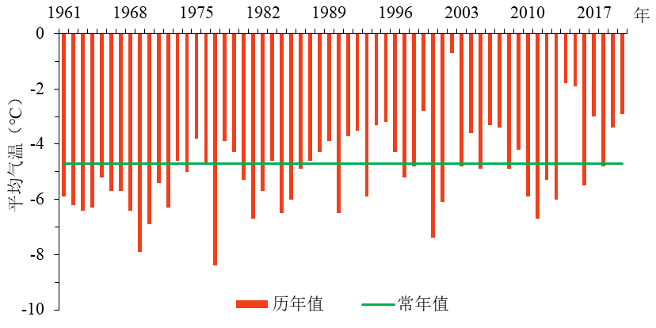
图1 河北省1月平均气温历年变化（℃）

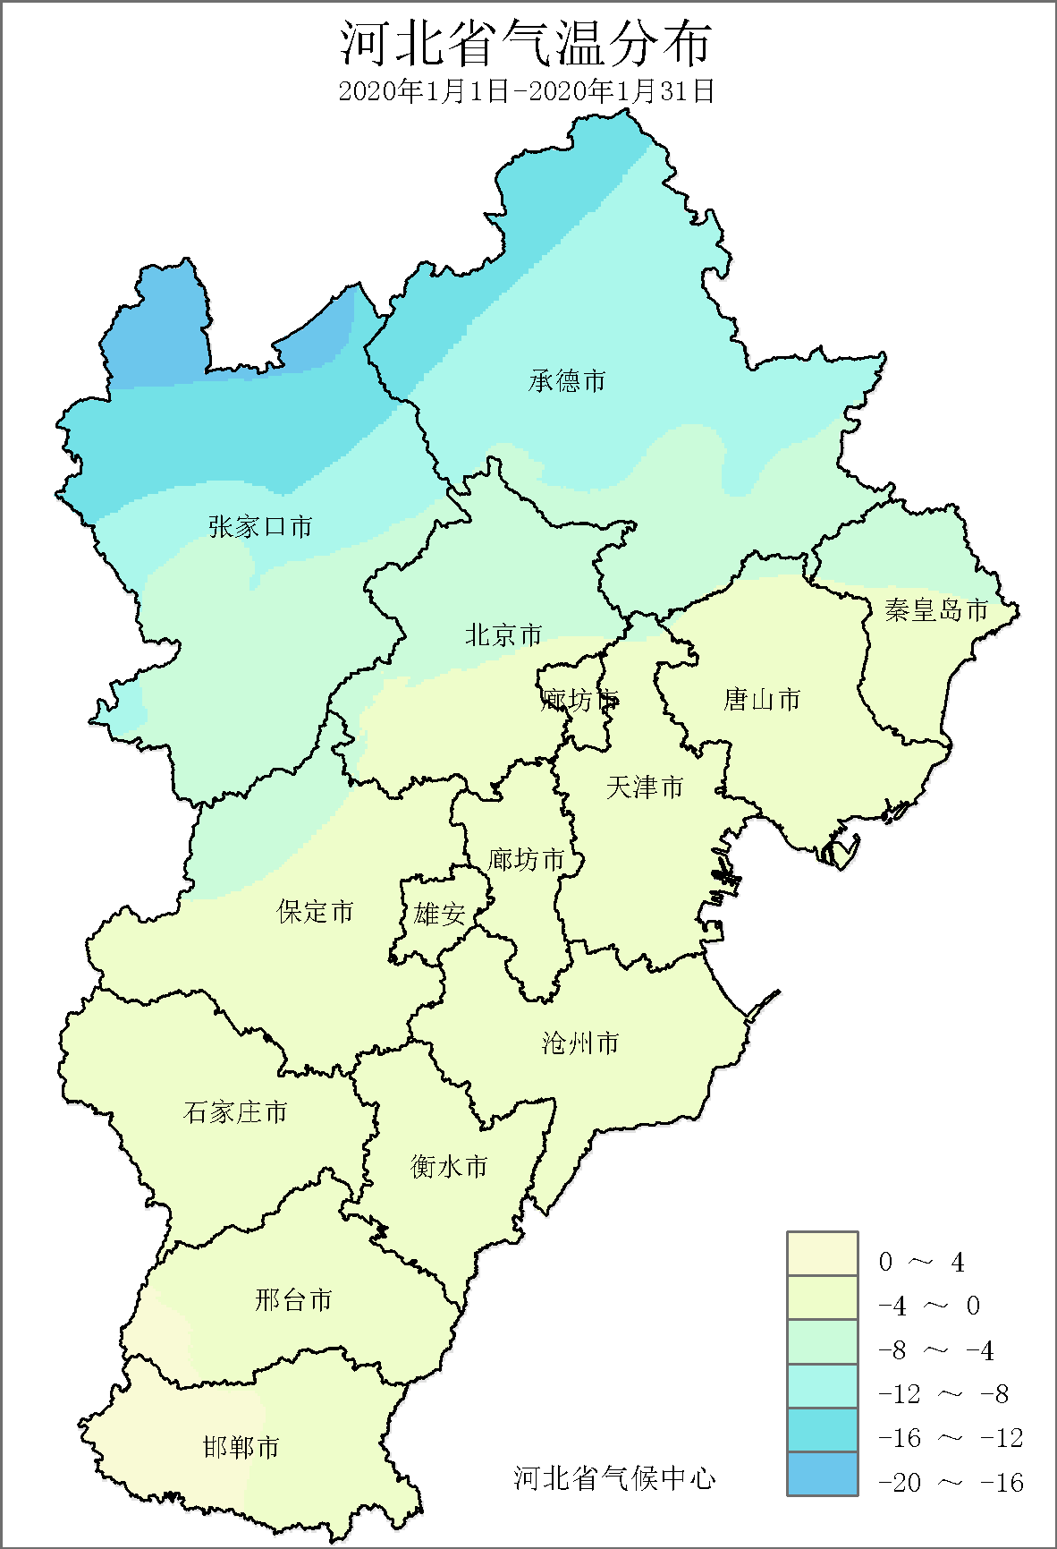 | 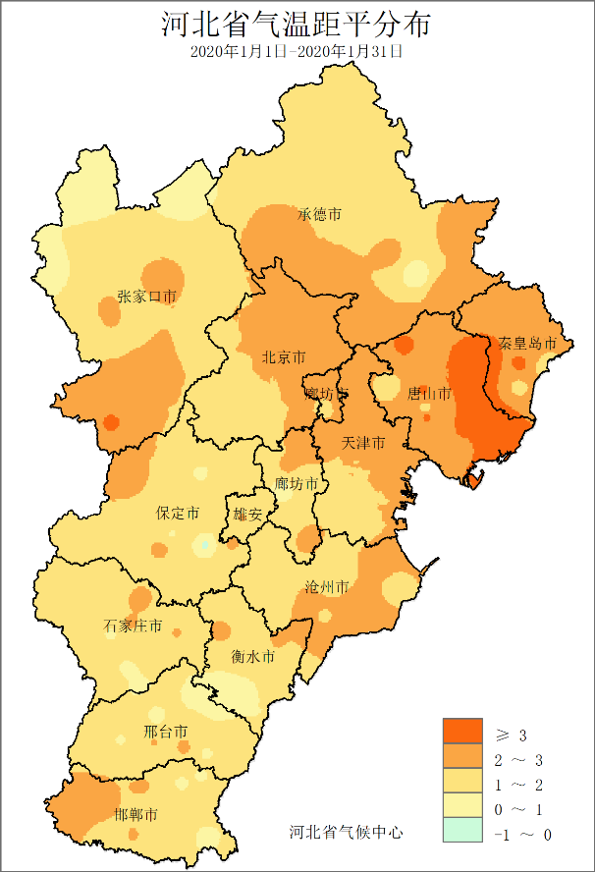
图2 河北省2020年1月平均气温（℃） | 图3 河北省2020年1月平均气温距平（℃）
与常年相比，全省平均气温属偏高年份。空间分布上，全省大部分地区偏高，张家口中部和南部、承德南部、秦唐大部、廊坊北部、沧州东南部、邯郸西部等地区偏高超过2℃，秦唐中部等地偏高超过3℃，乐亭偏高4.2℃，为全省偏高最多（图3）。滦县和乐亭月平均气温为有气象记录以来历史同期（1月）最高。

2、降水
1月，全省平均降水量7.6毫米，较常年偏多1.8倍，为2002年以来历史同期最多（图4）。各地降水量在0.9～22.4毫米之间，石家庄、衡水南部、邢台、邯郸等地区降水在5毫米以上，邢台中东部、邯郸西南部和东南部超过15毫米，局部超过20毫米，南宫22.4毫米为全省最多；衡水北部、保定及其以北大部分地区降水在5毫米以下，满城最少，为0.9毫米（图5）。
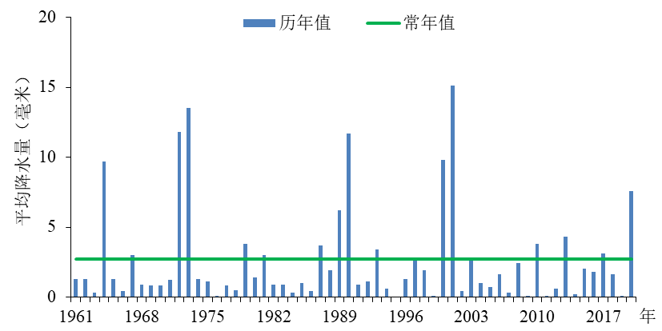
图4 河北省1月降水量历年变化（毫米）

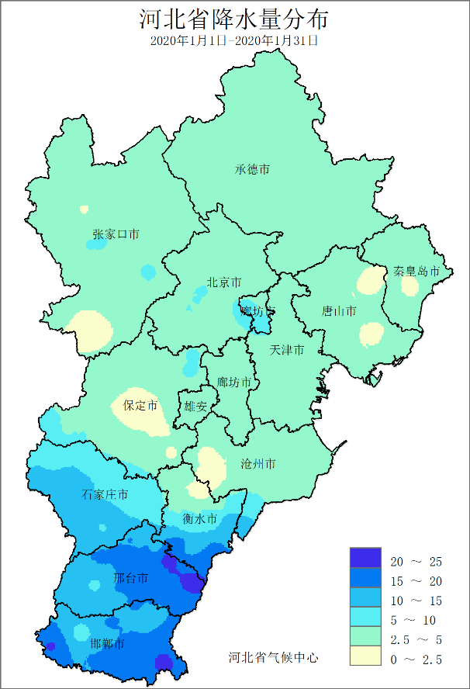 | 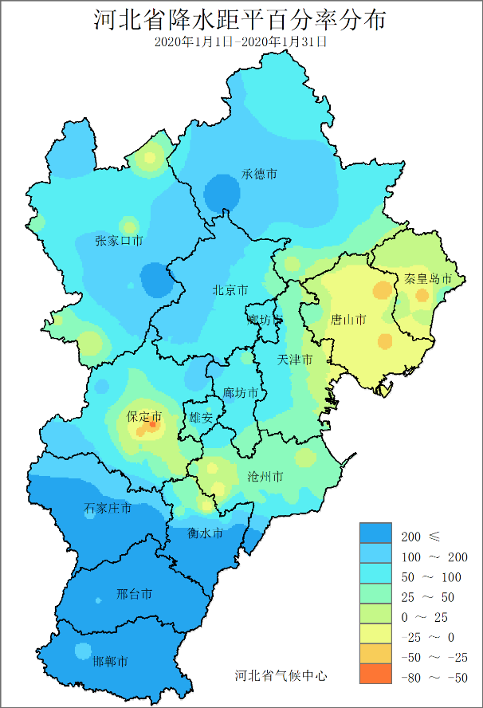
图5 河北省2020年1月降水量（毫米） | 图6 河北省2020年1月降水距平百分率（%）

与常年相比，全省平均降水量属异常偏多年份。空间分布上，除唐山、秦皇岛、保定三市个别地区偏少外，其他大部分地区降水偏多或接近常年，张家口东南部、承德西北部、保定局部、衡水大部以及石家庄、邢台、邯郸等地偏多1倍以上，其中冀州、南宫、柏乡等52个县（市、区）偏多超过2倍（图6）。柏乡、临城和南宫的月降水量为有气象记录以来历史同期（1月）最多；南宫、宁晋、赞皇等13个县（市、区）日最大降水量（1月5日）突破历史同期（1月）最大值。

三、主要天气气候事件
1月主要天气气候事件有：月初出现大范围寒潮降温，月内降雪频繁、大雾天气频发。

1、寒潮
1月，河北省共出现寒潮37站次，分布在1日、7～9日和30日。7～9日影响范围较大。
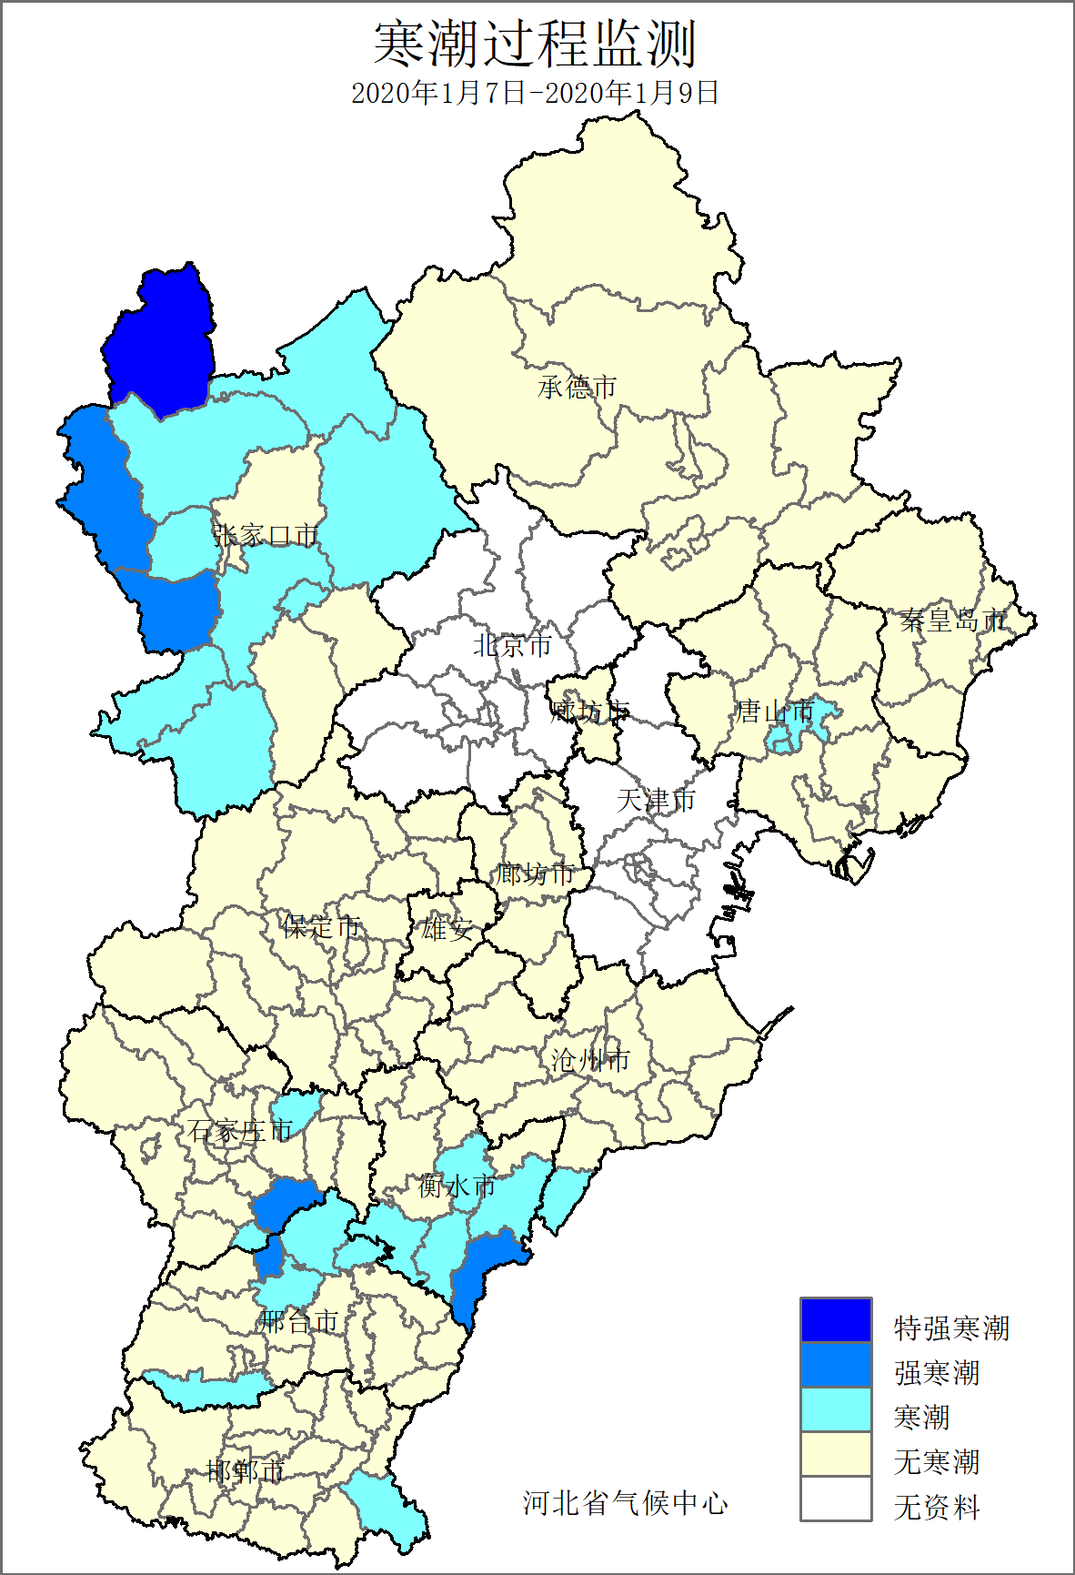 | 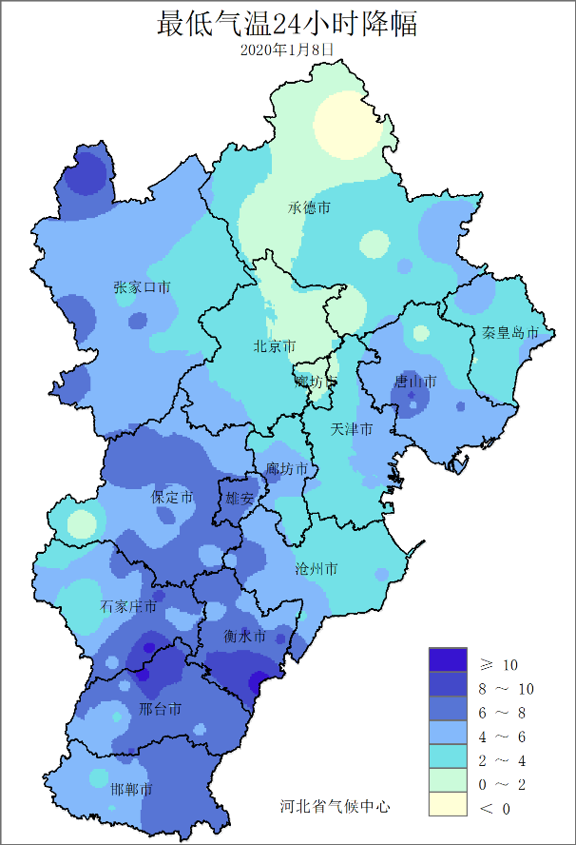
图7 河北省2020年1月7～9日寒潮监测图 | 图8 河北省2020年1月8日最低气温24小时降幅分布图（℃）

7～9日，受强冷空气影响，河北26个县（市、区）出现寒潮，其中6个县（市、区）出现强寒潮以上等级，康保达特强寒潮级别。8日，全省共23个县（市、区）出现寒潮，为月内影响范围最广，张家口、唐山以及冀中南的大部地区最低气温24小时降幅在4℃以上，张家口北部、唐山局部以及石家庄、邢台、衡水三市的部分地区降幅超过8℃，柏乡、故城和赵县降幅在10℃以上，柏乡和故城24小时最低气温降幅突破历史同期（1月）极值。

2、降雪
1月，全省共出现降雪天气411站次，较常年偏少15.0%，但比2019年偏多6.9倍。主要降雪过程有5～7日、13日、16～18日和28～29日。
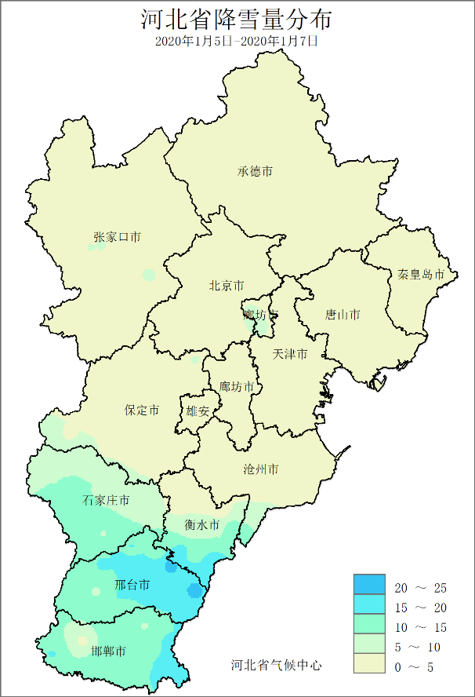
图9 河北省2020年1月5～7日降雪量分布图（毫米）

5～7日，河北省出现全省性降雪天气，过程降雪量7.0毫米。廊坊局部、石家庄中南部、衡水南部以及邢台和邯郸的大部地区降雪量在10毫米以上，南宫、清河和大名降雪量超过20毫米（图9）。南宫、宁晋、赞皇等13个县（市、区）日最大降雪（水）量突破历史同期（1月）最大值，柏乡、临城、南宫过程降水量突破历史同期（1月）降水量最大值。大范围降雪给人们出行带来了诸多不便，交管部门对降雪结冰路段实施了交通管控，临时封闭了部分站口；多条高速公路封闭，多趟高铁动车减速运行导致列车晚点；雨雪天气同时导致石家庄机场部分航班取消或延误。

3、大雾
1月，全省平均大雾日数6.8天，较常年偏多4.2天，为1990年以来第三多（图10）。大雾天气过程主要有：4～11日、13～19日、22～25日和29日。4～11日和13～19日影响范围较大，18日为本月单日发生大雾范围最广，达90个县（市、区）。月内，16个县（市、区）大雾日数超过15天，大名和宁晋超过20天，康保、沙河、宁晋等5个县（市、区）大雾日数为历史同期最多。大名、宁晋、广宗等29个县（市、区）最长连续大雾日数在5天以上，大名最长连续大雾日数达18天，突破有气象记录以来历史极大值。
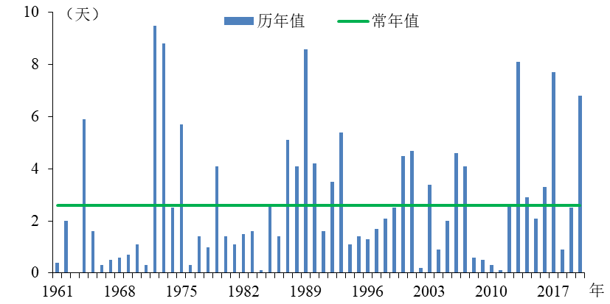
图10 河北省2020年1月历年大雾日数变化（天）

4～11日，河北103个县（市、区）陆续出现大雾天气，主要分布在冀中南大部以及张家口、秦皇岛和唐山三市的部分地区（图11），大名、广宗和宁晋连续8天均出现大雾。受大雾天气影响，64个县（市、区）最小能见度不足100米，宁晋最小能见度仅为22米。期间，受雨雪和大雾影响，多个高速入口关闭，多趟航班延误或取消，给出行带来了不便。
13～19日，河北出现大范围持续大雾天气，张家口北部、唐山中南部、冀中南大部等地区陆续出现大雾天气，涉及109个县（市、区）（图12），大名、宁晋、沙河等6个县（市、区）7天均出现大雾。受大雾天气影响，81个县（市、区）最小能见度不足100米，宁晋最小能见度仅为14米。期间，受大雾影响，河北境内G4京港澳高速全线、G5京昆高速全线、G18荣乌高速全线等共计18个路段道路封闭，多趟航班延误或取消。
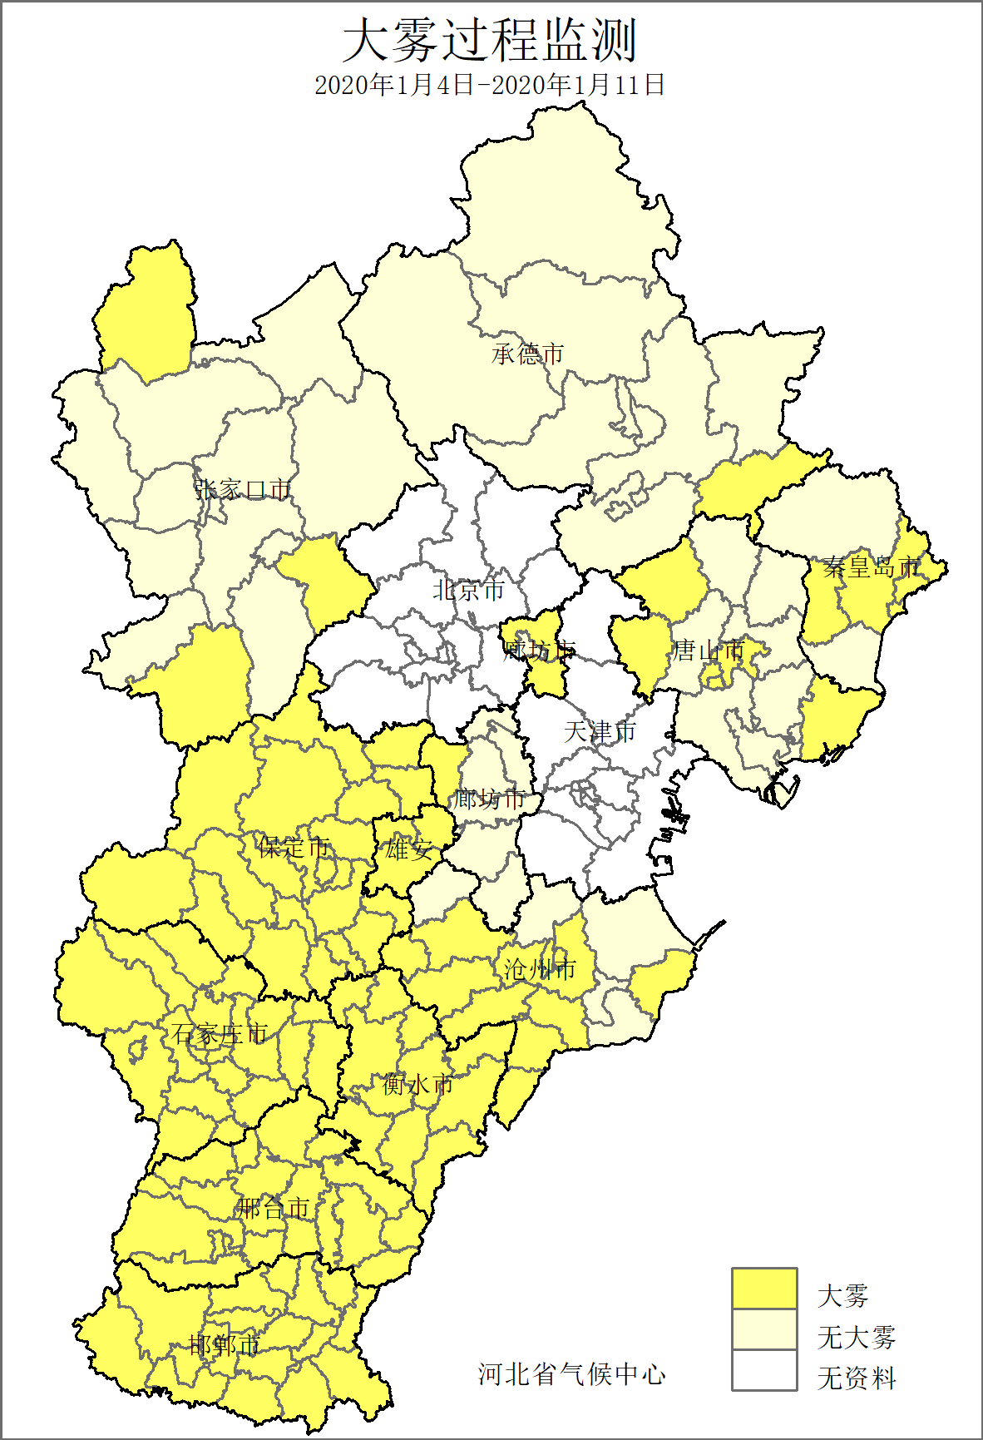 | 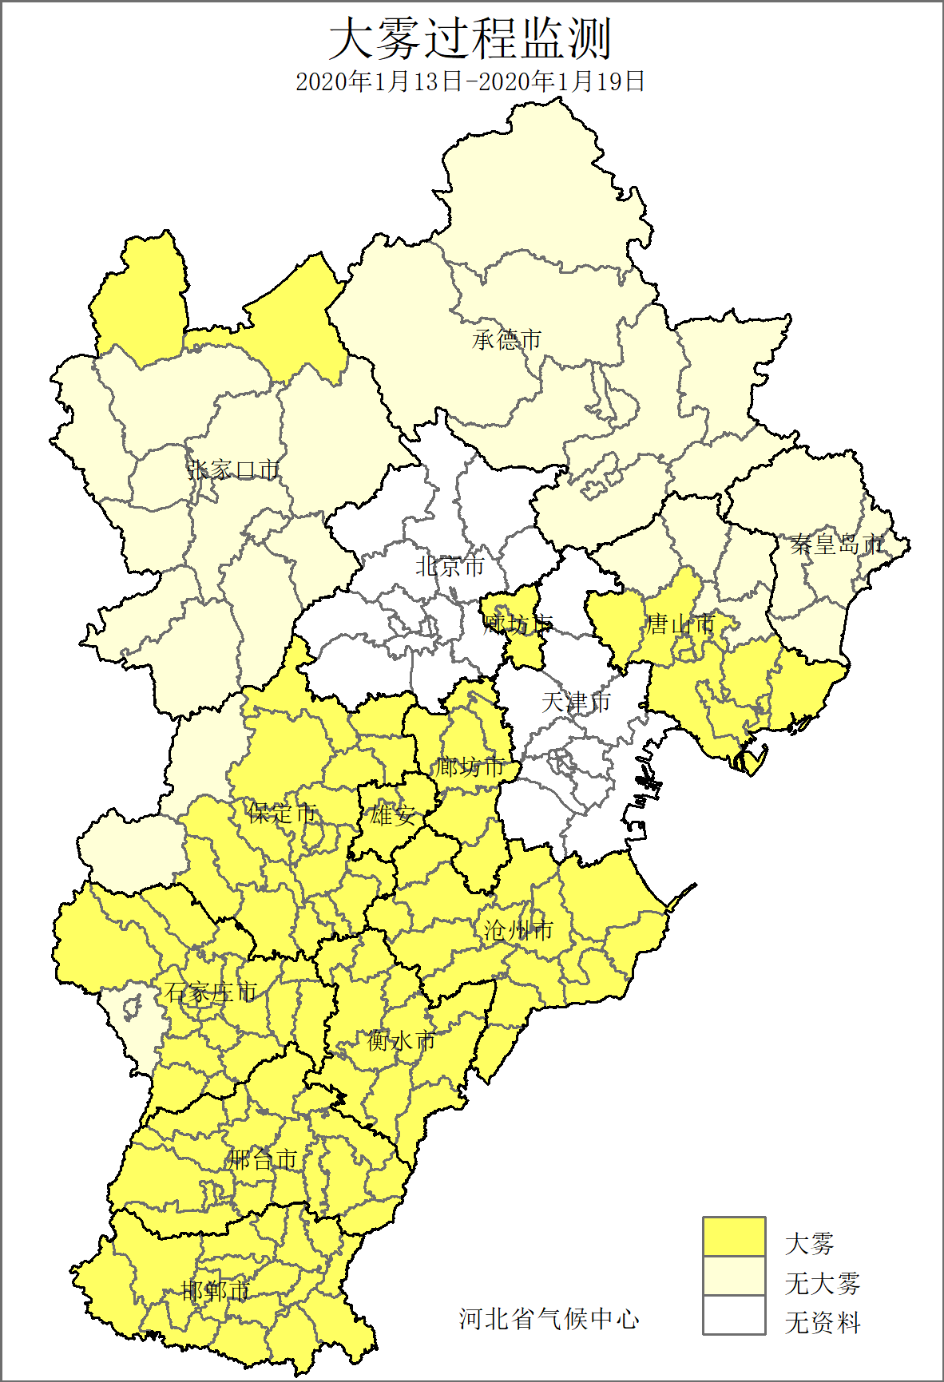
图11 河北省2020年1月4～11日大雾过程监测图 | 图12 河北省2020年1月13～19日大雾过程监测图

四、雄安新区气候特征
1月，雄安新区平均气温-2.5℃，较常年偏高1.7℃，属偏高年份；新区平均降水量3.9毫米，较常年偏多56.0%，属显著偏多年份。
1月，雄安新区主要气象灾害有降雪和大雾。平均降雪日数2天，较常年偏少1.2天，主要出现在5～6日；平均大雾日数9.7天，较常年偏多6.5天，主要出现在9～10日、15～19日和23日。

五、天气气候条件对农业影响
1月，冬小麦处于越冬期，设施蔬菜处于生产旺季。冬麦区温度条件利于冬小麦安全越冬。月内出现的大范围降雪过程有效补充了土壤水分，积雪对麦田有一定保温、保墒作用，利于冬小麦安全越冬。月内，中南部地区出现阶段性寡照天气，不利于设施蔬菜的产量形成和品质提高。

六、下月气候预评估
预计2月河北省气温整体较常年偏高，其中，中南部地区偏高0.5～1℃，其他地区偏高0.5℃左右；降水量整体偏少，其中，张家口、承德两市大部接近常年，其他地区降水偏少1～2毫米。
2月，全省气温开始回升，但仍不稳定，仍需注意防寒保暖，增强身体抵抗力。设施蔬菜应加强温室管理，保持棚膜清洁，以增加棚膜透光度，促进蔬菜恢复生长；控制温室内的空气湿度，适当通风，减少病害发生；出现持续性寡照天气时，合理利用补光灯。做好充分的准备应对大风、雨雪、寡照等灾害性天气可能带来的不利影响。麦区应及时关注冬小麦苗情、墒情变化，及早安排麦田早春管理工作，为冬小麦返青创造有利条件。

主班：朱卫浩
副班：邵丽芳
审核：张金龙
签发：于长文

